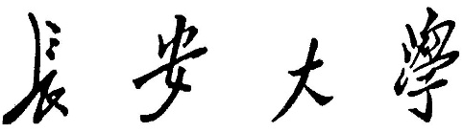
2026年招收攻读博士学位研究生
专家推荐书
考生姓名 |  |  | 报考专业 |  |  | 报考导师
请对考生的学术水平、思想政治素质和品德、身心健康状况、外语水平及工作实绩和创新能力作出客观公正评价。

推荐人签字：

年 月 日
推荐人职称及从事专业 |  |  |  |  | 工作单位及  联系电话
与考生关系（请选择划“√”） |  | 导师（ ），任课教师（ ），同课题组（ ），其他（ ）
注：请推荐人将推荐书用信封封好并在封口处签名后退回考生，由考生连同其它报名材料寄（送）到报考学院。

